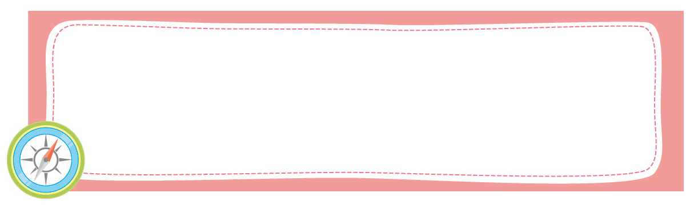
หน่วยการเรียนรู้ที่ 1 ช่วงเวลาและการเรียงลำดับเหตุการณ์

เวลาเรียน 13 ชั่วโมง


แผนผังการเรียนรู้แบบบูรณาการ

ภาษาไทย
•การตอบคำถาม การพูดสนทนา
และการพูดแสดงความคิดเห็น
•การพูดเล่าเรื่อง

การงานอาชีพและเทคโนโลยี
• การจัดทำปฏิทิน

ศิลปะ : ทัศนศิลป์
•การวาดภาพระบายสี
•การออกแบบปฏิทิน

ช่วงเวลา
และการเรียงลำดับ
เหตุการณ์


ตัวชี้วัด

1. บอกวัน เดือน ปี และการนับช่วงเวลาตามปฏิทินที่ใช้ในชีวิตประจำวัน (ส 4.1 ป.1/1)
2. เรียงลำดับเหตุการณ์ในชีวิตประจำวันตามวันเวลาที่เกิดขึ้น (ส 4.1 ป.1/2)


หน่วยการเรียนรู้ที่ 1 ช่วงเวลาและการเรียงลำดับเหตุการณ์
แผนการจัดการเรียนรู้ที่ 1
เรื่อง การใช้ปฏิทิน

ชั้นประถมศึกษาปีที่ 1 เวลาเรียน 1 ชั่วโมง
มาตรฐานการเรียนรู้และตัวชี้วัด

มาตรฐานการเรียนรู้
มาตรฐาน ส 4.1 เข้าใจความหมาย ความสำคัญของเวลาและยุคสมัยทางประวัติศาสตร์ สามารถใช้
วิธีการทางประวัติศาสตร์มาวิเคราะห์เหตุการณ์ต่าง ๆ อย่างเป็นระบบ
ตัวชี้วัด
ส 4.1 ป.1/1 บอกวัน เดือน ปี และการนับช่วงเวลาตามปฏิทินที่ใช้ในชีวิตประจำวัน

จุดประสงค์การเรียนรู้
1. อธิบายเกี่ยวกับการใช้ปฏิทิน (K)
2. จำแนกส่วนประกอบของปฏิทิน (P)
3. เห็นประโยชน์ของการใช้ปฏิทินในชีวิตประจำวัน (A)

สาระสำคัญ

ปฏิทินเป็นเครื่องมือบอกช่วงเวลาที่นิยมใช้ในปัจจุบัน


สาระการเรียนรู้

วัน เดือน ปี และการนับช่วงเวลาตามปฏิทิน


สมรรถนะสำคัญของผู้เรียน

ความสามารถในการใช้ทักษะชีวิต

คุณลักษณะอันพึงประสงค์

มุ่งมั่นในการทำงาน

คำถามสำคัญ

ถ้าไม่มีปฏิทินจะเป็นอย่างไร


การจัดกิจกรรมการเรียนรู้

ขั้นสังเกต รวบรวมข้อมูล (Gathering)
• • • • • • • • • • • • • • • • •

1. นักเรียนร่วมกันสนทนาเกี่ยวกับการใช้ปฏิทิน และตอบคำถาม ดังนี้
• ถ้านักเรียนต้องการทราบว่า วันนี้เป็นวันที่เท่าไร ตรงกับวันใด นักเรียนจะหาข้อมูลได้จากที่ใด
(ตัวอย่างคำตอบ ปฏิทิน)
2. นักเรียนสังเกตปฏิทินในรูปแบบต่าง ๆ ทั้งแบบแขวน แบบตั้งโต๊ะ และแบบพกพา จากนั้นนักเรียนร่วมกันสนทนาเกี่ยวกับปฏิทิน และตอบคำถาม ดังนี้
• ปฏิทินที่ครูนำมาให้ดูมีแบบใดบ้าง (แบบแขวน แบบตั้งโต๊ะ และแบบพกพา)
• ที่บ้านของนักเรียนมีปฏิทินแบบใดบ้าง (ตัวอย่างคำตอบ แบบแขวน แบบตั้งโต๊ะ)
• นักเรียนชอบปฏิทินรูปแบบใดมากที่สุด (ตัวอย่างคำตอบ แบบแขวน)


ขั้นคิดวิเคราะห์และสรุปความรู้ (Processing)
• • • • • • • • • • • • • • • • • • • •

3. นักเรียนแบ่งกลุ่มออกเป็น 4 กลุ่ม กลุ่มละเท่า ๆ กัน จากนั้นนักเรียนร่วมกันสังเกตกลุ่มของตนเองแล้วแข่งกันตอบคำถาม ดังนี้
• ส่วนประกอบของปฏิทินมีอะไรบ้าง
จากนั้นนักเรียนร่วมกันสรุปเป็นแผนภาพความคิด ดังตัวอย่าง
ตัวเลขวันที่
ชื่อวัน
ส่วนประกอบ
ของปฏิทิน

ชื่อปี
ชื่อเดือน

นักเรียนร่วมกันสรุปความรู้เกี่ยวกับส่วนประกอบของปฏิทิน ดังนี้ ปฏิทินที่ใช้ในชีวิตประจำวันประกอบด้วยตัวเลข วันที่ ชื่อวัน เดือน ปีศักราช วันสำคัญต่าง ๆ
4. นักเรียนร่วมกันแลกเปลี่ยนความคิดเห็นเกี่ยวกับประโยชน์ของปฏิทิน และตอบคำถาม ดังนี้
• ปฏิทินมีประโยชน์อย่างไร
จากนั้นนักเรียนร่วมกันสรุปเป็นแผนภาพความคิด ดังตัวอย่าง
รู้เหตุการณ์สำคัญต่าง ๆ
เป็นเครื่องมือบอกเวลา
ประโยชน์
ของปฏิทิน

ใช้เป็นเครื่องมือบันทึก
การทำงาน
รู้วัน เดือน ปี ที่เกี่ยวข้อง
กับชีวิตประจำวัน

จากนั้นนักเรียนร่วมกันสรุปความรู้เกี่ยวกับประโยชน์ของปฏิทิน
5. นักเรียนร่วมกันแสดงความคิดเห็นและตอบคำถาม ดังนี้
• ถ้าไม่มีปฏิทินจะเป็นอย่างไร (ตัวอย่างคำตอบ ไม่รู้วัน เดือน และปีที่ถูกต้อง)

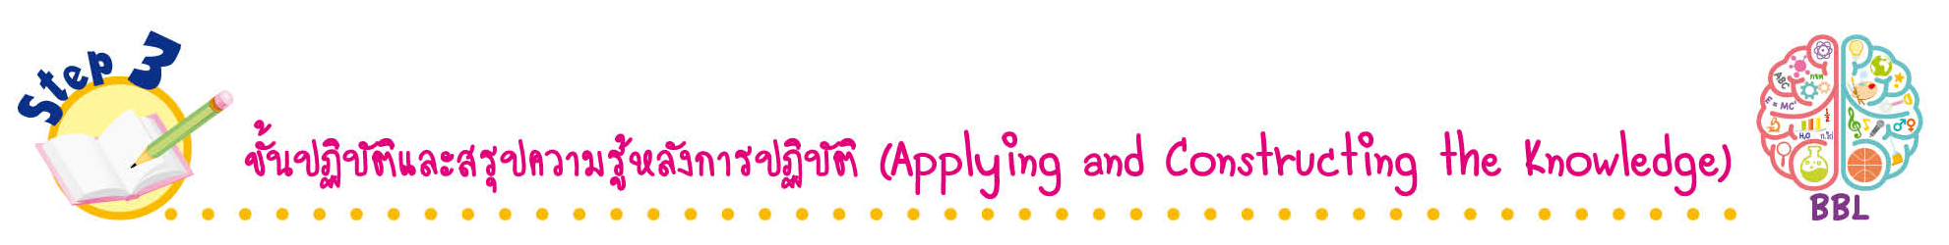
ขั้นปฏิบัติและสรุปความรู้หลังการปฏิบัติ (Applying and Constructing the Knowledge)
• • • • • • • • • • • • • • • • • • • • • • • • • • • • • • • • • • • • •

6. นักเรียนแบ่งกลุ่มบอกความสำคัญเกี่ยวกับวัน เดือน ปี และการนับช่วงเวลาตามปฏิทิน
ตามหัวข้อ ดังนี้
• วันที่ • ชื่อเดือน
• ชื่อวัน • ชื่อปี
7. นักเรียนร่วมกันสรุปสิ่งที่เข้าใจเป็นความรู้ร่วมกัน ดังนี้
ปฏิทินเป็นเครื่องมือบอกช่วงเวลาที่นิยมใช้ในปัจจุบัน
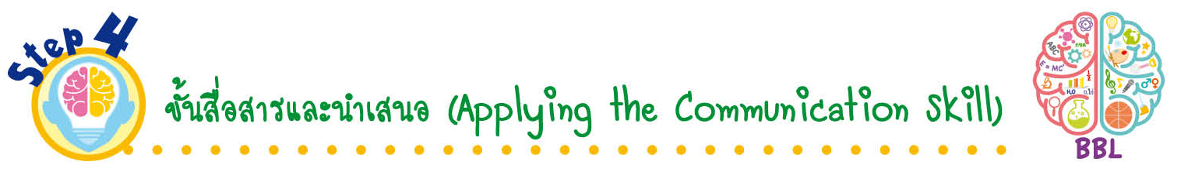
ขั้นสื่อสารและนำเสนอ (Applying the Communication Skill)
• • • • • • • • • • • • • • • • • • • • • • • • • • •

8. นักเรียนแต่ละกลุ่มส่งตัวแทนออกมาอธิบายถึงความสำคัญเกี่ยวกับวัน เดือน ปี และการนับช่วงเวลาตามปฏิทิน

กิจกรรมนี้สร้างเสริมทักษะศตวรรษที่ 21 ด้านการสื่อสาร

9. นักเรียนร่วมกันอภิปรายสรุปเกี่ยวกับวิธีการทำงานให้เห็นการคิดเชิงระบบและวิธีการทำงาน
ที่มีแบบแผน


ขั้นประเมินเพื่อเพิ่มคุณค่าบริการสังคมและจิตสาธารณะ (Self-Regulating)
• • • • • • • • • • • • • • • • • • • • • • • • • • • • • • • •

10. นักเรียนนำความรู้ที่ได้รับไปแนะนำวิธีการใช้ปฏิทินแก่ครอบครัว เพื่อน หรือคนรู้จัก
เพื่อเป็นประโยชน์ในชีวิตประจำวัน
11. นักเรียนประเมินตนเอง โดยเขียนแสดงความรู้สึกหลังการเรียน ในประเด็นต่อไปนี้
• สิ่งที่นักเรียนได้เรียนรู้ในวันนี้คืออะไร
• นักเรียนมีส่วนร่วมกิจกรรมในกลุ่มมากน้อยเพียงใด
• เพื่อนนักเรียนในกลุ่มมีส่วนร่วมกิจกรรมในกลุ่มมากน้อยเพียงใด
• นักเรียนพอใจกับการเรียนในวันนี้หรือไม่ เพียงใด
• นักเรียนจะนำความรู้ที่ได้นี้ไปใช้ให้เกิดประโยชน์แก่ตนเอง ครอบครัว และสังคมทั่วไป
ได้อย่างไร
จากนั้นแลกเปลี่ยนตรวจสอบขั้นตอนการทำงานทุกขั้นตอนว่าจะเพิ่มคุณค่าไปสู่สังคม
เกิดประโยชน์ต่อสังคมให้มากขึ้นกว่าเดิมในขั้นตอนใดบ้าง สำหรับการทำงานในครั้งต่อไป


สื่อการเรียนรู้/แหล่งการเรียนรู้

1. หนังสือเรียน รายวิชาพื้นฐาน ประวัติศาสตร์ ชั้นประถมศึกษาปีที่ 1
ของสถาบันพัฒนาคุณภาพวิชาการ (พว.)
2. ปฏิทินรูปแบบต่าง ๆ ทั้งแบบแขวน แบบตั้งโต๊ะ และแบบพกพา
3. แหล่งการเรียนรู้ทั้งภายในและภายนอกโรงเรียน

กิจกรรมเสนอแนะ

นักเรียนแบ่งกลุ่มเพื่อเล่นเกมเติมวันให้เต็มเดือน โดยครูติดปฏิทินแผ่นใหญ่ที่ไม่มีวันที่ ไม่มีเดือน
ไม่มีปี บนกระดานตามจำนวนกลุ่มของนักเรียน แล้วแจกบัตรตัวเลข วันที่ วัน เดือน และปีให้นักเรียน
แต่ละกลุ่ม กลุ่มละ 1 ชุด จากนั้นอธิบายกติกาการเล่นเกมคือ ให้นักเรียนช่วยกันติดบัตรตัวเลข วันที่ วัน เดือน และปี ลงบนปฏิทินให้ถูกต้องและรวดเร็วที่สุดเท่าที่จะทำได้ ถ้ากลุ่มใดปฏิบัติได้เสร็จเรียบร้อยก่อน จะเป็นผู้ชนะ
หมายเหตุ : ใช้ปฏิทินกลุ่มละ 1 เดือน โดยไม่ซ้ำกัน


การประเมินการเรียนรู้

1. ประเมินความรู้ เรื่อง การใช้ปฏิทิน (K) ด้วยแบบทดสอบ
2. ประเมินกระบวนการทำงานกลุ่ม (P) ด้วยแบบประเมิน
3. ประเมินคุณลักษณะอันพึงประสงค์ ด้านมุ่งมั่นในการทำงาน (A) ด้วยแบบประเมิน


แบบประเมินตามสภาพจริง (Rubrics)
แบบประเมินกระบวนการทำงานกลุ่ม
รายการการประเมิน | ระดับคุณภาพ
รายการการประเมิน | 4 | 3 | 2 | 1
กระบวนการ  ทำงานกลุ่ม | มีการกำหนดบทบาท  สมาชิกชัดเจน และ  มีการชี้แจงเป้าหมาย  การทำงาน มีการปฏิบัติงานร่วมกัน  อย่างร่วมมือร่วมใจ  พร้อมกับการประเมินเป็นระยะ ๆ | มีการกำหนดบทบาท  สมาชิกชัดเจน  มีการชี้แจงเป้าหมาย  อย่างชัดเจนและปฏิบัติงานร่วมกัน  แต่ไม่มีการประเมิน  เป็นระยะ ๆ | มีการกำหนดบทบาท  เฉพาะหัวหน้า  ไม่มีการชี้แจงเป้าหมาย  อย่างชัดเจน  ปฏิบัติงานร่วมกัน  ไม่ครบทุกคน | ไม่มีการกำหนด  บทบาทสมาชิก  และไม่มีการชี้แจงเป้าหมาย สมาชิก  ต่างคนต่างทำงาน

ข้อเสนอแนะของผู้บริหารสถานศึกษา

ลงชื่อ
( )
ตำแหน่ง

บันทึกหลังการสอน

ผลการจัดการเรียนการสอน

ปัญหา/อุปสรรค

แนวทางแก้ไข

ครูผู้สอน
( )
วันที่บันทึก

